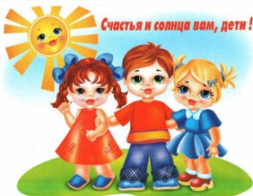

Издательство МБДОУ № 11 «Березка»
Тираж 10 экз.
Редактор газеты Хрестина Елена Александровна

Муниципальное бюджетное дошкольное образовательное учреждение детский сад № 11 «Берёзка» комбинированного вида

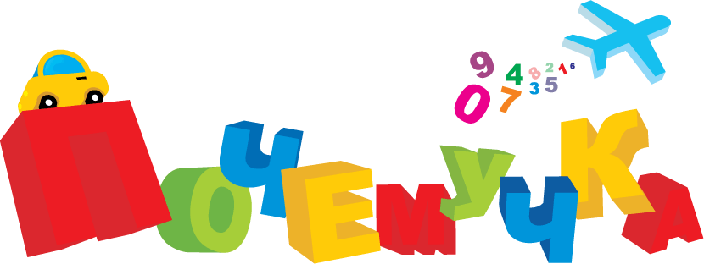

Газета для родителей и педагогов №3 май - июнь
1 Июня – день защиты детей!
Читайте в номере:
•Вести из детского сада
•Советы специалистов
•Делаем вместе с детьми
•Наши именинники
•Праздники месяца
•Зарядка для ума

•


Милые дети,
Счастья цветочки!
Мальчики наши
И девочки-дочки!
Вас мы лелеем,
Растим, обожаем,
Как вы взрослеете –
Не замечаем!
Гордость вы наша
И в жизни везение,
Вы – благодарное
Нас продолжение!

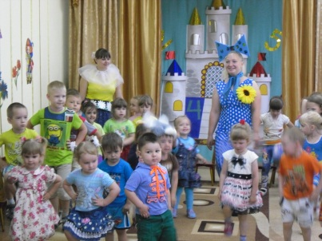
Вот и наступило наше долгожданное лето. Сразу же оно встретило своих воспитанников разнообразными развлечениями и праздниками!!!
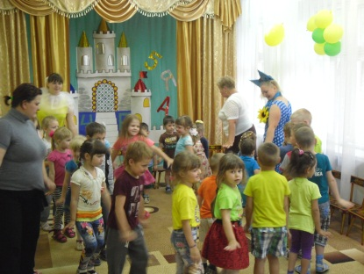
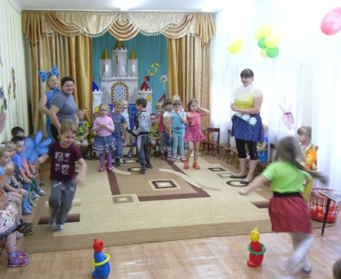
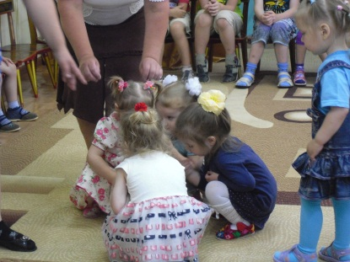
В начале июня прошел праздник «Здравствуй солнце, здравствуй лето!», в котором приняли участие 2 группы: младшего и старшего возраста, остальные воспитанники были приглашены как зрители. Не успели ребята войти в зал как к ним пришли веселые и озорные гости: Ромашка и Веснушка. Они увлекали детей в разнообразные игры, танцы и соревнования. Дети младшего возраста «превращались» в бабочек и «летали» с цветочка на цветочек, ходили по торопинке (гимнастические коврики). Ребята постарше весело соревновались друг с другом. Многие дети прочли стихи о лете, передав все краски лета .Дети получили массу удовольствия от праздника. Ромашка и Веснушка угостили детей ароматными и вкусными грушами .
Озорной и веселый праздник «Путешествие в страну Светофорию» прошел у старшей и подготовительной группы. Ребята на «автобусе» отправились в путешествие. Первым кто встретил их, был Незнайка. Оказалось что Незнайка не знал ни одного правила дорожного движения, но Светофор вместе с ребятами помогли ему разобраться и выучить сигналы светофора и их обозначения, а также знаки дорожного движения. Поиграли с Незнайкой и в словесную игру «Это я ,это я, это все мои друзья.» Закончилось путешествие ребят под веселый танец «Бибика»

Материал подготовила Хрестина Е.А.

Май Июнь
Шарова Вика Новикова Аня
Пахолков Вадим Козлов Данил
Воробьев Павел Видонов Артем
Докторов Коля Беднов Павел
Федотова Эвелина
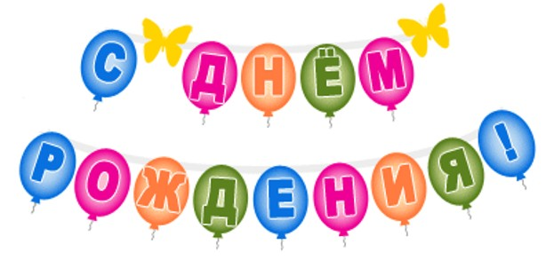
Шишатов Илья
Ежова Даша
Панкстьянов Никита

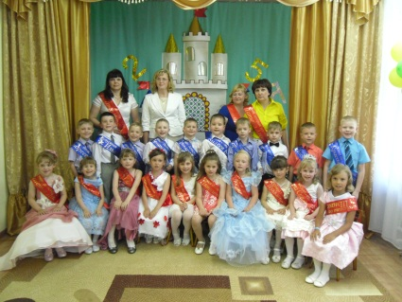

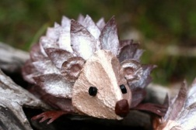
Ежики из яичных лотков. Мастер-класс
Для работы вам понадобится упаковочная бумага. Свернуть плотно бумагу, придав ей форму конуса, длиной 15 см. (Вы можете изменить размер, в зависимости от желаемого размера ежиков).
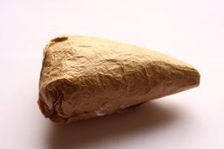 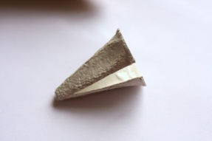 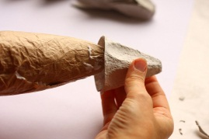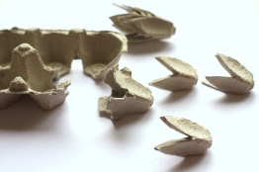
Приклеиваем иголки в последовательности, как на фото ниже
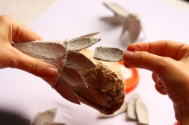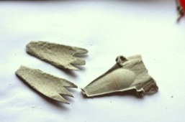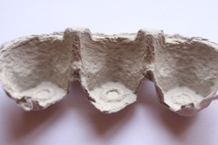
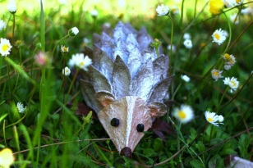
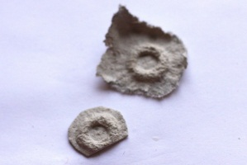 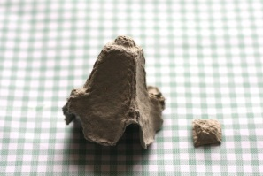
Вот и все. Красим ежика акриловыми красками. Приклеиваем бусинки на месте глазок

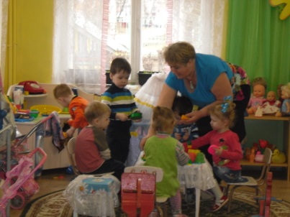
В мае воспитатель группы раннего дошкольного возраста с 1 – 3 лет Титова Т.И. провела сюжетно – ролевую игру «Семья», где она показала свой наработанный опыт (стаж более 32 –х лет), умения и навыки. Сюжет игры назывался «День рождение куклы Маши». Дети с удовольствием исполняли роли водителя, мамы, папы, пассажиров. Лобанова Вероника (мама - куклы Маши), угощала гостей чаем с тортом, рассказывала о своей «дочке». Папа - Тягутин Ярослав, встречал гостей, приглашал их к столу. После чаепития гости довольные отправились на «газели» домой. Орловский Максим, с удовольствием играл роль водителя.


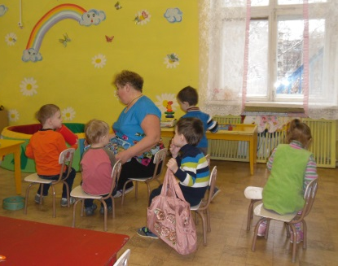
В процессе игры у детей было хорошее настроение. Дети проделывали игровые действия в жизненно – логической последовательности: общались друг с другом, воспроизводили действия, которые обычно проделывает взрослый. В игре использовались не только игрушки, но и предметы – заместители. Татьяна Ивановна, раскрыла возможность использования предметов – заместителей и научила детей умению совершать условные действия с ними, побудила детей к самостоятельному поиску и применению новых, оригинальных способов достижения игровых целей.

(Материал подготовила Логунова Н.В.)

Период адаптации.
Скоро вам вместе с вашим малышом предстоит начать новую жизнь. Как подготовить его к д/с? Как помочь ему быстрее адаптироваться? Почему одни дети ведут себя спокойно, а другие неутешно плачут, как только закроется дверь за мамой? Почему некоторые отказываются играть, не вступают в контакт с воспитателем, долго не могут освоится в группе, а другие с первых дней чувствуют себя «как рыба в воде»? Отрыв от дома и близких, встреча с новыми взрослыми, незнакомыми себе подобными могут стать для ребёнка серьёзной психической травмой. Очень важно, чтобы этот переход был плавным, мягким, бестравматичным.
Адаптация – это процесс вхождения человека в новую для него среду и приспособление к её условиям. Адаптационный период – один из самых сложных в жизни малыша. Для него все кардинально изменяется: окружение, обстановка, привычки, правила, нормы. Ответной реакцией организма может быть стресс. Чтобы сравнительно безболезненно адаптировать малыша к новым условиям, нужно учитывать возрастные психологические особенности (кризис 1 года, переход от общения со взрослым к ведущему виду деятельности-действия с предметами, развитие речи, развитие наглядно-действенного мышления), характер его связей со взрослыми и сверстниками, подготовленность малыша к д/с.
Подготовительный этап следует начинать за 1-2 мес. до приема ребёнка в д/с.
Задачи этого периода:
-создать в семье спокойную, дружескую атмосферу;
-привести в соответствие домашний распорядок дня ребёнка с режимом д/с;
-разнообразить рацион питания;
-сформировать навыки самостоятельности;
-постепенно, не торопясь, пересмотреть стереотипы кормления и укладывания спать;
-сформировать навыки самообслуживания и личной гигиены;
-установить четкие требования и быть последовательными в их предъявлении.
Основной этап начинается с прихода мамы и ребёнка в д/с.
Задачи этого периода:
-помочь малышу в создании положительного образа воспитателя;
-помочь осмотреться и привыкнуть к незнакомой обстановке;
-длительность посещения не более 1 часа;
Чуткость, ласка, помощь и одобрение со стороны родителя.
Заключительный этап
Задачи:
-длительность посещения 2-3 часа в день;
-дневной сон дома;
-возможен перерыв на 2-3 дня (негативное отношение);
-спокойная домашняя обстановка;
-при хорошем самочувствии постепенный переход к дневному сну в д/с.

Найди одинаковые мячи

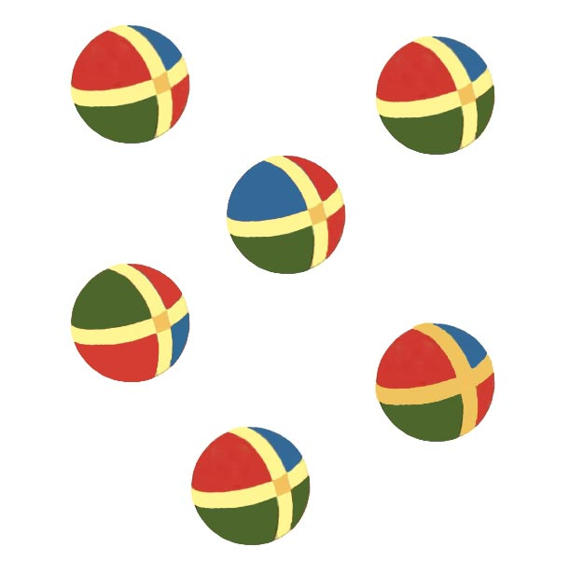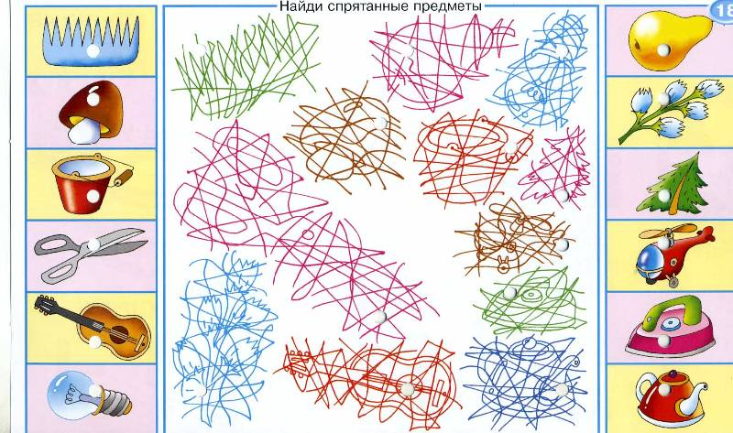



Счастья большого, как шар земной

Звонкого смеха, как эхо весной!

Нежности легкой, как зелень берез

Все, что задумано, чтобы сбылось!




1июня - Международный день защиты детей

5 июня - День эколога или Всемирный День окружающей среды

6 июня - Пушкинский день России

9 июня – всемирный день друзей

10 июня – День рождения киностудии "Союзмультфильм"

12 июня - День России

21 июня - День медицинского работника (день медика)

23 июня -Международный Олимпийский день

При лёгкой адаптации малыш привыкает к новым условиям в течении месяца. При этом отмечается незначительное снижение аппетита, сон налаживается в течении 20-30 дней, заболеваний не возникает.
Чтобы ваш ребёнок был здоровым, радостным, весёлым и общительным, любите его, занимайтесь с ним, играйте, говорите с ним, поощряйте любопытство, не скупитесь на похвалу, радуйтесь вашему ребёнку!

Материал подготовила Хрестина Е.А.
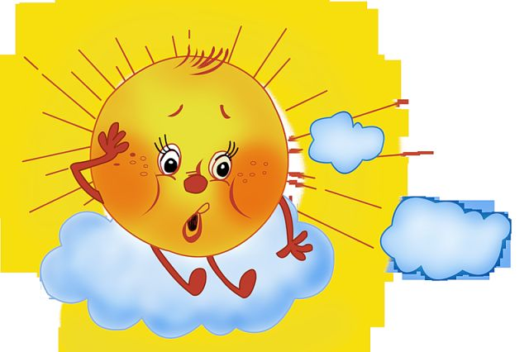


Тепловой или солнечный удар
Тепловой удар – возникает в результате сильного перегрева организма, когда ускоряются процессы теплообразования с одновременным снижением или замедлением теплоотдачи в организме. Тепловой удар может произойти не только на пляже в жаркую погоду, но и в бане ,при работе в жарких цехах.
Разновидность теплового удара – солнечный удар, возникает, когда человек долгое время находится под воздействием прямых солнечных лучей. Голова перегревается под прямыми лучами солнца, в результате кровеносные сосуды расширяются, происходит сильный приток крови к голове. При солнечном ударе, прежде всего, страдает нервная система.
Часто врачи приравнивают солнечный удар к тепловому, потому что у них схожие симптомы и проявление, только при солнечном ударе последствия значительно хуже и необходимо больше времени для восстановления организма.
Основные признаки теплового или солнечного удара:
- Покраснение лица и кожи тела
- Резкая слабость
- Холодный пот
- Расширение зрачков
- Одышка
- Сонливость
- Сильная головная боль
- Головокружение, потемнение в глазах (у детей часто сопровождается носовым кровотечением)
- Частый и слабый пульс
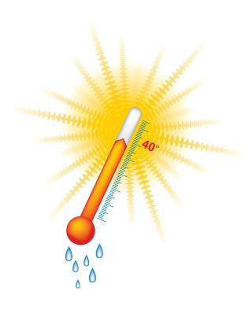
- Высокая температура (до 40 С)
- В тяжелых случаях судороги, потеря сознания
- Тошнота, рвота
- Кожа холодная, иногда синюшная
При появлении у человека перечисленных симптомов, нужно оказать незамедлительную помощь.

Что делать при тепловом ударе: первая помощь.
При первых признаках теплового удара следует вызвать скорую помощь. До приезда врача нужно:
- переместить пострадавшего в тень или от прямого действия источника тепла, под голову положить валик из одежды;
- снять с пострадавшего стесняющую одежду;
- накрыть тело влажной прохладной простыней;
- прикладывать ко лбу и под затылок холодные компрессы (полотенце, смоченное холодной водой);
- обеспечить приток свежего воздуха: открыть окна, расстегнуть одежду;
- одежду из плотной ткани или синтетики лучше снять;
- обливать тело холодной водой (18 -20 С), если есть возможность, то принять прохладную ванну;
- нужно дать прохладное питье, крепкий чай или кофе, если позволяет состояние пострадавшего;
- если состояние замутнено, то следует дать понюхать нашатырного спирта.
После оказания первой помощи состояние больного оценит врач, в большинстве случаев рекомендуется постельный режим на несколько дней. Нужно полностью восстановиться после теплового или солнечного удара, потому что существует риск повторения удара.
Как избежать теплового удара?
- нужно избегать физической активности в слишком жаркие дни и в часы активного солнца с 11.00 до 16.00;
- следует защищаться от солнца, надев головной убор, или воспользоваться зонтом;
- носить одежду светлых тонов из хорошо проветриваемых, натуральных тканей (хлопок, лен, шерсть);
- не находиться на солнце в период его повышенной активности;

- пить большое количество жидкости (1,5 – 2 л в день
- открывать окна, использовать вентиляторы

Материал подготовила медсестра Кудряшова В.И.

